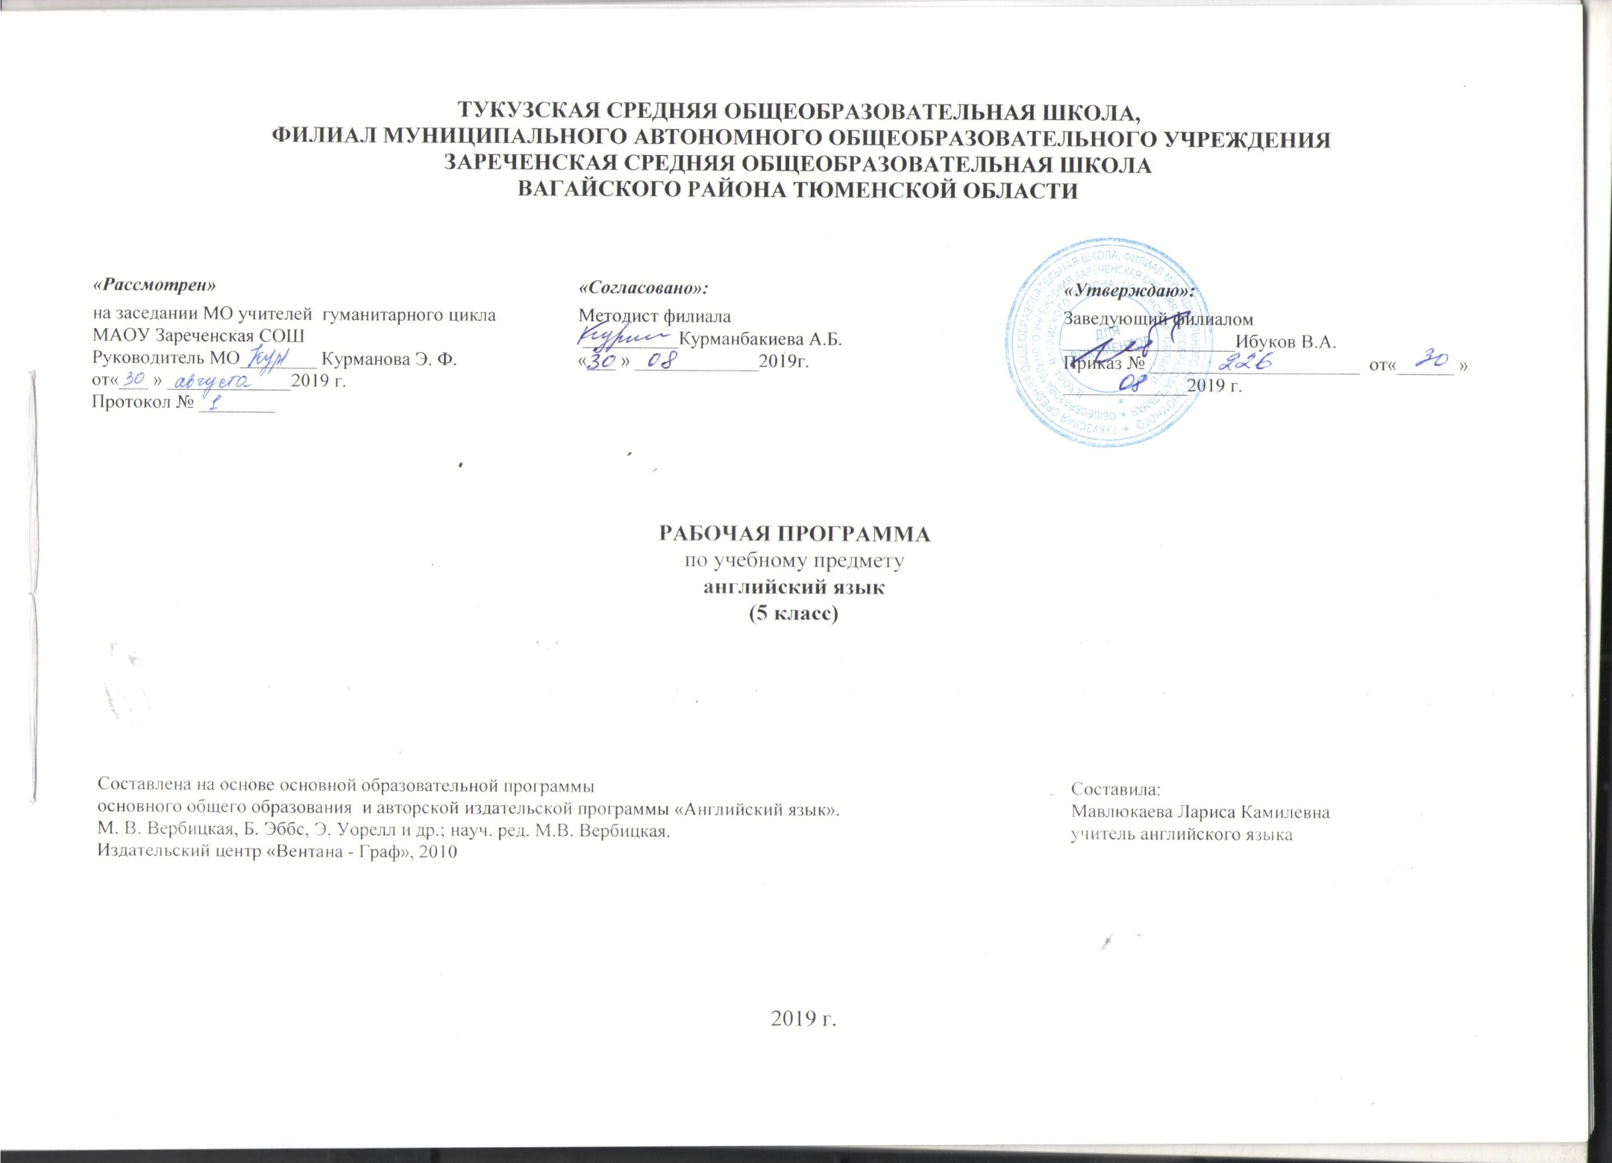I. ПЛАНИРУЕМЫЕ РЕЗУЛЬТАТЫ ОСВОЕНИЯ УЧЕБНОГО ПРЕДМЕТА
Федеральный государственный стандарт основного общего образования формулирует требования к результатам освоения основной образовательной программы в единстве личностных, метапредметных и предметных результатов. Требования направлены на реализацию деятельностного, личностно - ориентированного подходов; освоение учащимися интеллектуальной и практической деятельности; овладение знаниями и умениями, востребованными в повседневной жизни, значимыми для социальной адаптации личности, ее приобщения к ценностям мировой культуры. Программа предполагает достижение учащимися к окончанию 5 класса следующих личностных, метапредметных и предметных результатов.
Личностные результаты:
— формирование мотивации изучения иностранных языков и стремление к самосовершенствованию в образовательной области «Иностранный язык»;
— осознание возможностей самореализации средствами иностранного языка; стремление к совершенствованию собственной речевой культуры в целом; формирование коммуникативной компетенции и межкультурной и межэтнической коммуникации; развитие таких качеств, как воля, целеустремленность, креативность, инициативность, эмпатия, трудолюбие, дисциплинированность;
— формирование общекультурной и этнической идентичности как составляющих гражданской идентичности личности; — стремление к лучшему осознанию культуры своего народа и готовность содействовать ознакомлению с ней представителей других стран; толерантное отношение к проявлениям иной культуры, осознание себя гражданином своей страны и мира;
— готовность отстаивать национальные и общечеловеческие (гуманистические, демократические) ценности, свою гражданскую позицию.
Метапредметные результаты:
— развитие умения планировать свое речевое и неречевое поведение;
— развитие коммуникативной компетенции, включая умение взаимодействовать с окружающими, выполняя разные социальные роли; — развитие исследовательских учебных действий, включая навыки работы с информацией; поиск и выделение нужной информации, обобщение и фиксация информации;
— развитие смыслового чтения, включая умение определять тему, прогнозировать содержание текста по заголовку/по ключевым словам, выделять основную мысль, главные факты, опуская второстепенные, устанавливать логическую последовательность основных фактов;
— осуществление регулятивных действий самонаблюдения, самоконтроля, самооценки в процессе коммуникативной деятельности на иностранном языке; — формирование проектных умений:
—генерировать идеи; —находить не одно, а несколько вариантов решения;
— выбирать наиболее рациональное решение;
—прогнозировать последствия того или иного решения;
— видеть новую проблему;
—готовить материал для проведения презентации в наглядной форме, используя для этого специально подготовленный продукт проектирования;
—работать с различными источниками информации;
—планировать работу, распределять обязанности среди участников проекта;
—собирать материал с помощью анкетирования, интервьюирования;
— оформлять результаты в виде материального продукта (реклама, брошюра, макет, описание экскурсионного тура, планшета и т. п.);
—сделать электронную презентацию.
Предметные результаты.
Ожидается, что ученики 5 классов должны демонстрировать следующие результаты освоения иностранного языка:
• воспринимать на слух все звуки английского языка, соблюдать правильное ударение в словах, членить предложения на смысловые группы, соблюдать правильные интонации в различных типах предложений;
• усвоить основные способы словообразования (аффиксация, словосложение, конверсия), распознание и использование интернациональных слов; все типы вопросительных предложений,
• употреблять в речи конструкции с глаголами на –ing, употребление правильных и неправильных глаголов в наиболее употребительных формах.
• начать, поддержать и закончить разговор; поздравить, выразить пожелание и отреагировать на них; выразить благодарность; вежливо переспросить, выразить согласие/отказ.
• обратиться с просьбой и выразить готовность/отказ ее выполнить; дать совет и принять/не принять его; пригласить к действию/взаимодействию и согласиться/не согласиться, принять в нем участие.
• выражать свою точку зрения; выражать согласие/ несогласие с точкой зрения партнера; выражать сомнение; выражать чувства, эмоции (радость, огорчение)
• кратко высказываться о фактах и событиях, используя такие коммуникативные типы речи как описание, повествование и сообщение, а также эмоциональные и оценочные суждения; передавать содержание, основную мысль прочитанного с опорой на текст; делать сообщение в связи с прочитанным/прослушанным текстом.
• Объем монологического высказывания – до 8-10 фраз.
Аудирование выделять основную мысль в воспринимаемом на слух тексте; выбирать главные факты, опуская второстепенные;
• выборочно понимать необходимую информацию в сообщениях прагматического характера с опорой на языковую догадку, контекст чтение
• определять тему, содержание текста по заголовку;
• выделять основную мысль;
• выбирать главные факты из текста, опуская второстепенные;
• устанавливать логическую последовательность основных фактов текста письменная речь
• составлять план текста;
• писать короткие поздравления с днем рождения, другим праздником (объемом до 30 слов, включая адрес), выражать пожелания;
• заполнять бланки (указывать имя, фамилию, пол, возраст, гражданство, адрес).
II. Содержание учебного предмета «Английский язык» 5- класс (102 часов)
Предметное содержание устной и письменной речи соответствует требованиям ФГОС, целям и задачам образовательной программы учреждения и строится по темам в соответствии с учебно-тематическим планом рабочей программы. Содержание учебного предмета соответствует опирается на примерную программу Минобнауки России с учетом выбранного УМК. В данном курсе совмещаются наиболее типичные коммуникативные задачи, решаемые детьми обучаемого возраста, и наиболее близкие им сферы деятельности, представленные в виде набора из шестнадцати разделов:
Раздел I. «Давайте сделаем журнал». (5ч.) Школьный журнал. Личная Информация. Детские стихотворения. Прошедшее простое время. Правильные и неправильные глаголы.
Раздел II. «Конкурс». (5ч.) Фотоконкурс. Распорядок дня. Камеры и фотографии. Настоящее продолженное время.
Раздел III. «На киностудии». (5ч.) На киностудии. Как стать каскадером. Конструкции To be going + инфинитив, like\ hate\go\do + ing форма.
Раздел IV. «На буровой вышке». (7ч.) Поездка на буровую вышку. Природные сокровища. Многозначные слова. Сравнение настоящего простого и настоящего продолженного времен. Исчисляемые и неисчисляемые существительные.
Раздел V. «В Америку!». (6ч.) Посещение парка аттракционов. Тематические парки. Аттракционы. Сравнение предметов.
Раздел VI. «Мистер Биг планирует». (5ч.) Приказы. Планы. Описание человека. Одежда. Солнечная система. Россия исследует космос. Модальные глаголы must. Конструкции для выражения будущих действий.
Раздел VII. «Какой дорогой мы пойдем?». (5ч.) Предлоги направления. Описание маршрута. Подводный мир. Сокровища кораблей. Наречия. Прилагательные. Степени сравнения прилагательных.
Раздел VIII. «Каникулы в США». (10ч.) Поездка за границу. Описание США. Американцы. Рождество. Новый год. Настоящее совершенное время. Конструкция Would you like? Проект «Новогодняя вечеринка».
Раздел IX. «Где капсула?». (7ч.) Решение проблем. Тип личности. Модальные глаголы can, could. Настоящее совершенное время. Сравнение форм настоящего совершенного и прошедшего простого времен. Третья форма глаголов.
Раздел X. «Интересы и хобби». (7ч.) Любимые и нелюбимые виды деятельности. Желания. Амбиции. Музыка. Музыкальные инструменты. Композиторы. Пассивный залог. Придаточные времени. Словообразование наречий и существительных.
Раздел XI. «Можем ли мы поговорить с Риком Морелл, пожалуйста?». (6ч.) Описание дома. Праздники и фестивали. Масленица. Предлоги места. Модальный глагол can. Вежливые просьбы.
Раздел XII. «Взгляд на историю». (10ч.) День Независимости. День Победы. Достопримечательности. Праздники и фестивали. Блинный день. Пассивный залог в простых временах. Основные формы глаголов. Проект «Праздники».
Раздел XIII. «Остров мистера Бига». (4ч.) Поездка на остров. Помощь по дому. Инструкции. Модальная конструкция to have to do smth.
Раздел XIV. «Острова Тихого океана». (6ч.) Развитие туризма. Послание в бутылке. Россия. Исчисляемые и неисчисляемые существительные. Выражения для обозначения количества.
Раздел XV. «Пещера мистера Бига». (5ч.) Способы выражения необходимости. Самые необычные отели мира. Сравнение глаголов must и have to.
Раздел XVI. «Прощальная вечеринка». (9ч.) Воспоминания. Планирование вечеринки. Приглашение. Проект «Мои мечты».

УЧЕБНО-ТЕМАТИЧЕСКОЕ ПЛАНИРОВАНИЕ
№ п/п | Наименование разделов | Общее количество часов
1 | Раздел 1. «Давайте делать журнал» | 6
2 | Раздел 2. «Конкурс»
3 | Раздел 3. «На киностудии»
4 | Раздел 4. «На нефтяной вышке»
5 | Урок-обобщение | 1
6 | Контрольная работа | 1
7 | Раздел 5. «Путешествие в Америку» | 4
8 | Раздел 6. «Мистер Биг составляет планы»
9 | Раздел 7. «По какому пути мы пойдем?»
10 | Раздел 8. «Праздники в США»
11 | Урок-обобщение | 1
12 | Контрольная работа | 1
13 | Раздел 9. «Где капсула?» | 4
14 | Раздел 10. «Интересы и увлечения»
15 | Раздел 11. «Не могли бы мы поговорить с Риком Морелл, пожалуйста?»
16 | Раздел 12. «Страницы истории»
17 | Урок-обобщение | 1
18 | Контрольная работа | 1
19 | Раздел 13. «Остров мистера Бига» | 4
20 | Раздел 14. «Острова Тихого океана»
21 | Раздел 15. «Пещера мистера Бига»
22 | Раздел 16. «Прощальная вечеринка»
23 | Урок-обобщение | 1
24 | Контрольная работа | 1
 | Итого | 26

Календарно – тематическое планирование 5 класс
№ п/п | Тема урока | Тип урока | Вид контроля | Дата проведения
 |  |  |  | план | факт
1. | Создаем журнал | Вводный урок | Чтение, аудирование, письмо | 4.09
2 | Простое прошедшее время. | Изучение нового материала | Говорение  Диалог-расспрос, письмо | 5.09
3 | Настоящее продолженное время. | Закрепления знания | Говорение  Диалог-расспрос  письмо | 6.09
4 | Настоящее продолженное время. грамматика | Обобщения и систематизация знания | Говорение  письмо, чтение | 11.09
5 | Настоящее продолженное время. Грамматика | Обобщения и систематизация знания | Аудирование, чтение, письмо | 12.09
6 | Сравнение настоящего простого и продолженного времен | Закрепления знания | Аудирование, чтение, письмо | 13.09
7 | Время стихов. | Изучение нового материала | Чтение, говорение | 18.09
8 | Сюрприз для Кейт | Закрепления знания | Чтение, аудирование, говорение | 19.09
9 | Соревнование, конкурс фотографий. | Изучение нового материала | Аудирование, чтение диалога, работа в парах, письмо | 20.09
10 | Как снимают фильм? Конструкция to be going to | Закрепления знания | Аудирование, чтение диалога, работа в парах, письмо | 25.09
11 | Как работает камера? | Закрепления знания | Чтение диалога, говорение. Письмо, аудирование | 26.09
12 | Спросите дядю Гарри | Обобщения и систематизация знания | Чтение, письмо, аудирование | 27.09
13 | В киностудии. | Изучение нового материала | Аудирование, чтение, письмо | 2.10
14 | Люблю / не люблю. | Закрепления знания | Аудирование, чтение, письмо, говорение | 3.10
15 | У всех вкусы разные | Закрепления знания | Аудирование, письмо, чтение, говорение | 4.10
16 | Планы на будущее.  Повелительное наклонение глаголов | Обобщения и систематизация знания | Аудирование, чтение, письмо, говорение | 9.10
17 | Конструкция to be going to (повторение) | Изучение нового материала | Аудирование, чтение, письмо | 10.10
18 | Что мы знаем о кино? | Закрепления знания | Аудирование, чтение, письмо | 11.10
19 | На нефтяной вышке. | Изучение нового материала | Аудирование, чтение, письмо | 16.10
20 | Визит в Лондон. | Закрепления знания | Чтение, аудирование, письмо | 17.09
21 | Настоящее простое и настоящее длительное время. | Закрепления знания | Чтение, аудирование, письмо | 18.09
22 | Многозначные слова | Обобщения и систематизация знания | Чтение. Аудирование, письмо | 23.10
23 | Природные ресурсы. | Изучение нового материала | Чтение, аудирование, письмо | 24.10
24 | Черное золото (обобщающий урок). | Закрепления знания | Аудирование, письмо, говорение | 25.10
25 | Повторение изученного материала модуля. | Изучение нового материала | Аудирование, чтение, письмо | 6.11
26 | Контрольная работа №1. «На нефтяной вышке» | Закрепления знания | Лексико-грамматический тест | 7.11
27 | Анализ конт-рольной рабо-ты. Работа над ошибками | Закрепления знания | Аудирование, чтение, письмо | 8.11
28 | В Америку! | Изучение нового материала | Чтение, говорение, письмо, аудирование | 13.11
29 | Тематический парк. | Закрепления знания | Чтение, говорение, письмо, аудирование | 14.11
30 | Приключения Гулливера. | Изучение нового материала | Чтение, говорение, письмо, аудирование | 15.11
31 | Сравнение предметов. | Обобщения и систематизация знания | Чтение, говорение, письмо, аудирование | 20.11
32 | Когда вы чувствуете себя счастливым? | Закрепления знания | Чтение, го-ворение, письмо, аудирование | 21.11
33 | Мистер Биг строит планы. | Практикум | Чтение, говорение, письмо, аудирование | 22.11
34 | Работа под прикрытием. | Практикум | Чтение, говорение, письмо, аудирование | 27.11
35 | Солнечная система. | Практикум | Чтение, говорение, письмо, аудирование | 28.11
36 | Космический отель. | Практикум | Чтение, говорение, письмо, аудирование | 29.11
37 | Просто о будущем | Контроль знаний и умений | Чтение, говорение, письмо, аудирование | 4.12
38 | Каким путем мы пойдем? | Практикум | Чтение, говорение, письмо, аудирование | 5.12
39 | Рисунки Кейт. | Практикум | Чтение, го-ворение, аудирование | 6.12
40 | Морские глубины. | Практикум | Чтение, говорение, письмо, аудирование | 11.12
41 | Степени сравнения прилагательных. | Практикум | Чтение, говорение, письмо, аудирование | 12.12
42 | Контрольная работа по теме № 7 | Контроль знаний и умений | Чтение, письмо | 13.12
43 | Каникулы в США. | Практикум | Чтение, говорение, письмо, аудирование | 18.12
44 | Настоящее завершенное время. | Практикум | Чтение, говорение, письмо, аудирование | 19.12
45 | Национальные особенности США. | Практикум | Чтение, говорение, аудирование | 20.12
46 | Из истории США | Практикум | Чтение, говорение, письмо, аудирование | 25.12
47 | Новый год и Рождество в США. | Практикум | Чтение, говорение, письмо, аудирование | 26.12
48 | Контрольная работа №2. «Каникулы в США» | Контроль знаний и умений | Чтение, письмо | 27.12
49 | Работа над ошибками. | Контроль знаний и умений | Чтение, письмо | 15.01
50 | Где капсула? | Практикум | Чтение, аудирование, письмо | 16.01
51 | Наши возможности. | Практикум | Чтение, аудирование, письмо | 17.01
52 | Настоящее совершенное время. | Практикум | Чтение, аудирование, письмо | 22.01
53 | Какой ты человек? | Практикум | Чтение, аудирование, письмо | 23.01
54 | Приключения Тома Сойера. | Практикум | Чтение, аудирование, письмо | 24.01
55 | Настоящее завершенное и простое прошедшее время в сравнении. | Практикум | Чтение, аудирование, письмо | 29.01
56 | Как долго ты …? (обобщающий урок) | Контроль знаний и умений | Чтение, аудирование, письмо | 30.01
57 | Знали ли вы о …? | Практикум | Чтение, аудирование, письмо | 31.01
58 | Пассивный залог в английском языке. | Практикум | Чтение, аудирование, письмо | 5.02
59 | Какая музыка вам нравится? | Практикум | Чтение, аудирование, письмо | 6.02
60 | Придаточные предложения времени | Практикум | Чтение, аудирование, письмо | 7.02
61 | Хотели бы вы стать известным певцом/певицей? | Практикум | Чтение, аудирование, письмо | 12.02
62 | Прилагательные и наречия в английском языке. | Практикум | Чтение, аудирование, письмо | 13.02
63 | Как сделать клип на песню? (обобщающий урок) | Контроль знаний и умений | Чтение, аудирование, письмо | 14.02
64 | Можем ли мы поговорить с Р. Мореллом, пожалуйста? | Практикум | Чтение, аудирование, письмо | 19.02
65 | Дом, милый дом. | Практикум | Чтение, аудирование, письмо | 20.02
66 | Знали ли вы …? | Практикум | Чтение, аудирование, письмо | 21.02
67 | Дом моей мечты. | Практикум | Чтение, аудирование, письмо | 26.02
68 | Вежливые просьбы | Практикум | Чтение, аудирование, письмо | 27.02
69 | Праздники и фестивали в России. | Практикум | Чтение, аудирование, письмо | 28.02
70 | Масленица (обобщающий урок). | Контроль знаний и умений | Чтение, аудирование, письмо | 4.03
71 | Немного истории. | Практикум | Чтение, аудирование, письмо | 5.03
72 | Знали ли вы…? | Практикум | Чтение, аудирование, письмо | 6.03
73 | Клуб путешественников. | Практикум | Чтение, аудирование,письмо | 11.03
74 | Пассивный залог: прошедшее, настоящее, будущее время. | Практикум | Чтение, аудирование, письмо | 12.03
75 | Достопримечательности. | Практикум | Чтение, аудирование, письмо | 13.03
76 | Блинный День. | Практикум | Чтение, аудирование | 18.03
77 | Контрольная работа №3. «Немного истории» | Контроль знаний и умений | Чтение, аудирование, письмо | 19.03
78 | Работа над ошибками | Контроль знаний и умений | Чтение, аудирование, письмо | 20.03
79 | На острове мистера Бига. | Практикум | Чтение, аудирование, письмо | 1.04
80 | Наши обязанности. | Практикум | Чтение, аудирование, письмо | 2.04
81 | Модальная конструкция have to. | Практикум | Чтение, аудирование,письмо | 3.04
82 | Приключения Робинзона Крузо. | Практикум | Чтение, аудирование | 8.04
83 | Все профессии важны | Практикум | Чтение, аудирование, письмо | 9.04
84 | На тропическом острове. | Практикум | Чтение, аудирование, письмо | 10.04
85 | Обозначение количества. | Практикум | Чтение, аудирование, письмо | 15.04
86 | Взгляд на Россию. | Практикум | Чтение, аудирование,письмо | 16.04
87 | Имена числительные в английском языке. | Практикум | Чтение, аудирование | 17.04
88 | Знали ли вы…? | Практикум | Чтение, письмо | 22.04
89 | Остров моей мечты (обобщающий урок). | Практикум | Чтение, аудирование, письмо | 23.04
90 | В пещере мистера Бига. | Практикум | Чтение, аудирование, письмо | 24.04
91 | Способы выражения необходимости must/have to | Практикум | Чтение, письмо | 29.04
92 | Ролевая игра «Робинзон и Пятница» | Практикум | Чтение, аудирование, письмо | 30.04
93 | Туризм, необычные отели. | Практикум | Чтение, аудирование | 6.05
94 | Волшебный замок. | Практикум | Чтение, письмо | 7.05
95 | Финал истории. | Практикум | Чтение, аудирование, письмо | 8.05
96 | На вечеринке. | Практикум | Чтение, письмо | 13.05
97 | Самое интересное в нашей жизни. | Практикум | Чтение, аудирование,письмо | 14.05
98 | Этот год в моей жизни | Практикум | Чтение, аудирование | 15.05
99 | Прощальная вечеринка. | Практикум | Чтение, письмо | 20.05
100 | Контрольная работа №4. | Контроль знаний и умений | Чтение, письмо | 21.05
101 | Анализ контрольной работы, работа над ошибками. | Контроль знаний и умений | Чтение, аудирование, письмо | 26.05
102 | Повторение лексико-грамматического материала за 5 класс | Контроль знаний и умений | Чтение, аудирование, письмо | 27.05

